Web综合实验报告阐述

在web实验大作业得开发过程中，主要研发的一个主题就是童年的回忆，在该项目中，主要又一个登录界面，主界面，在主界面中有一个导航栏，在该导航栏中又存在有4个按钮，在这四个按钮中，每一个按钮又对应有不同的功能，第一个按钮显示的是两部动画片的简介卡片，按钮二做了一个简易的铠甲勇士英雄可以左右滑动的卡片，按钮三做了一个简易的斗罗大陆主人公的简易卡片即唐三和小舞的卡片，按钮四就是制作了一个简易的激励我们要努力的小卡片，在卡片中也说出自己的一些内心独白。

第一：登陆界面的实现

在登录界面的实现过程中，碰到了两个最耽误我时间的问题，第一就是我所制作的login-box即如下图中所示，但是在给该登录界面进行背景图片进行设置时，我是在class=“login-box”中直接使用的background-image:url(“”)；但是图片始终显示不出来，始终只是在如下图中的小方框中进行显示，而且是十分奇怪的，通过在网页中对容器进行一一对应的操作，我发现发生该种情况的原因是因为我把容器对象搞错了，对整块容器进行操作时，需要使用的是body，而不是局域的login-box;其代码如下所示：

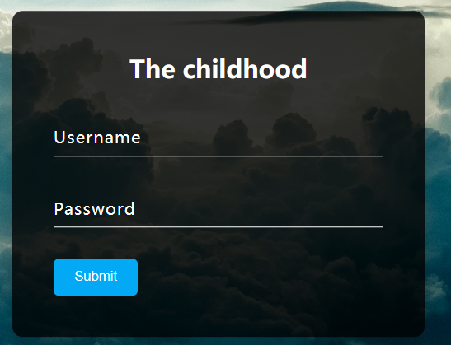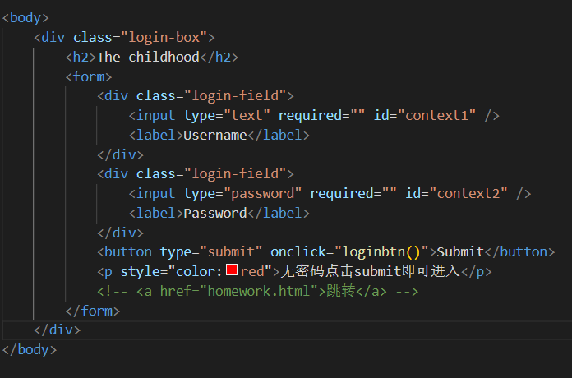

第二个问题就是本来在该页面中我使用了js进行跳转操作的时候，采用了如下图中所示的跳转方式，就是点击按钮即可完成跳转操作，使用了window.location.href= “”的js语言，当初我一直使用的是window=“”的形式，才发现是我即错了，为了方便对我所做的网页的阅览，我省去了输入密码和用户名的过程，还有一种跳转页面的方式就是使用window.location=“”，通过这样使用js的方式就可以完成跳转了。

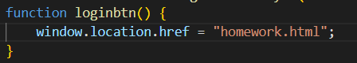

二 导航栏的制作：

在导航栏的制作过程中也遇到了一个难题，因为我以前常用Vue框架或者Bootstrap中的一些CSS样式来进行导航栏的制作，而这次就需要使用纯CSS的方式来进行网页的制作，这不免为我增加了一些技术上的难度，通过我在课上所学的List中的一些标签，如下图中所示的列表，通过查阅资料，在列表建好之后，还需要建里一个固定不变的框架，来存放每一个跳转之后的html页面，这个标签就是<iframe></iframe>，它可以使得在触发List中的每一个列属性后，将相应的页面放入在<iframe></iframe>中，这样就可以实现导航栏的属性，但是只使用该标签是不能够准确的实现切换操作的，还需要使用js来实现该过程，如下图中所示，这个实现的过程是痛苦的，但解决之后是很快乐的：

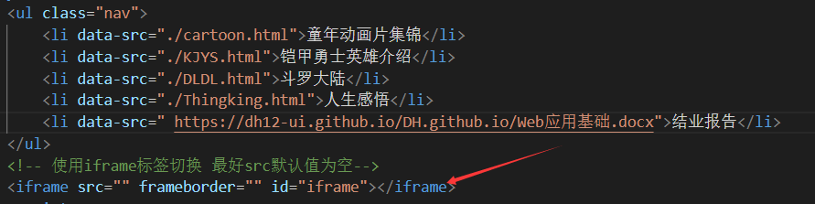

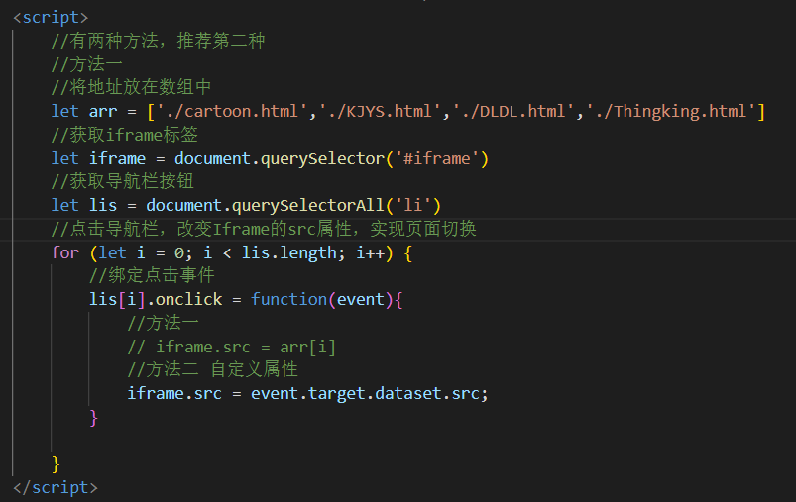

1. 斗罗大陆主人公卡片制作

在实现这两个主人公的卡片制作过程中，我发现使用的两个overlay无论如何都不能并排放置，通过查看两个overlay容器之间的关系，最后我采用了一种先将一个卡片的位置固定，然后以该卡片的位置来决定另外一个卡片的相对位置，最后使用了如下所示的CSS语言解决了这个问题：

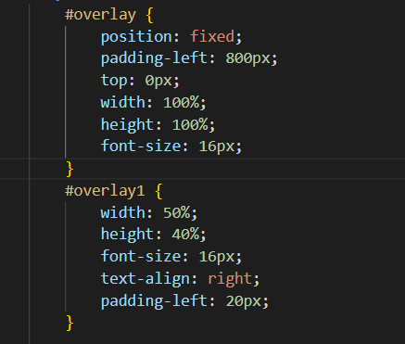

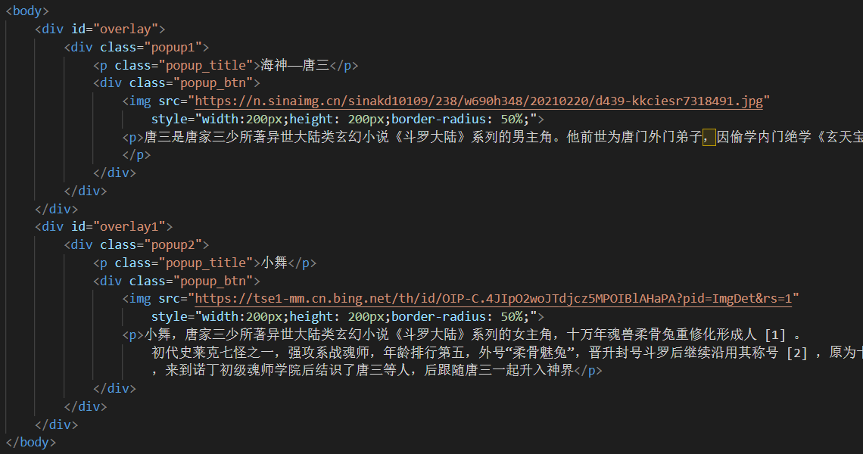

1. 铠甲勇士人物介绍

在实现开建勇士简介的滑动时主要使用的是如下的js点击事件，触发界面的移动，由于在该过程中需要使用到$元素，在测试了半天才知道使用$元素还需要引入jQuery,由于该网页需要部署到GitHub的仓库中，所以为了使用的方便性，我在网上找到了一个可以使用超链接使用的在线的jQuery，如下图中所示，通过导入jQuery就可以完成该滑动窗口的操作了：

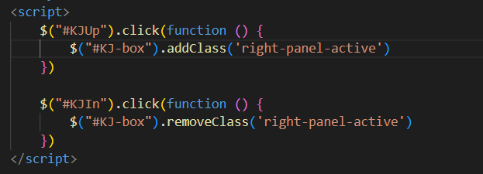

B1]2H_G)`KY@}G9YIOQV@~X

**实验总结：**

**在该实验过程中没有存在未解决的问题，通过上述问题的出现，第一我明白了对于一个页面的样式进行好看的布局的前提就是要明确需要进行美化的容器，这样就找对了方向，就不会出现找错容器而出现差错的情况。第二就是明白了导航栏的制作过程原理，提醒我在制作前端时，不要光去使用而不去深入了解，如果不去深入了解就会出现在脱离框架制作时而出现的问题，还有如果在使用框架的过程中出现了bootstrap或者Element-ui的问题就能更好的对其进行解决，第三，对于$的使用，必须要引入jQuery，这种引入方式可以在本地进行引入操作或者从网上使用jQuery网址进行引入，在本实验过程中，我更加的了解到了各种CSS样式的使用方式，有使得文本居中显示的，如text-align:center;有距左边距，上边距，下边距或者右编剧的多少，可以使用padding-left，padding-right，margin-top以及margin-bottom的CSS语言，通过该实验，加深了我对前端知识的理解。**